

# Práctica 7

# El flujo de compra-venta

Sistemas de gestión empresarial

Práctica 7.

# Prólogo de la Práctica

Recuerda que la tarea debe ser entregada en fecha y forma, en el campus virtual.

# Ejercicios

## Ejercicio 1

Crear los productos de la carta de un bar (mínimo 10), con sus imágenes y todos los campos que aparecen. Cada alumno debe utilizar un proveedor identificativo con su nombre e indicármelo.

Proveedor identificativo:

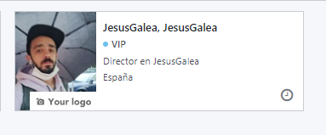

Asi creamos un producto:

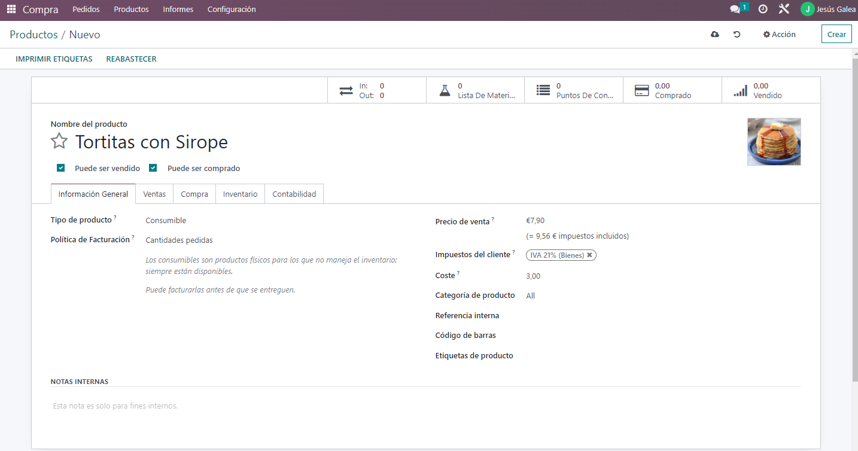

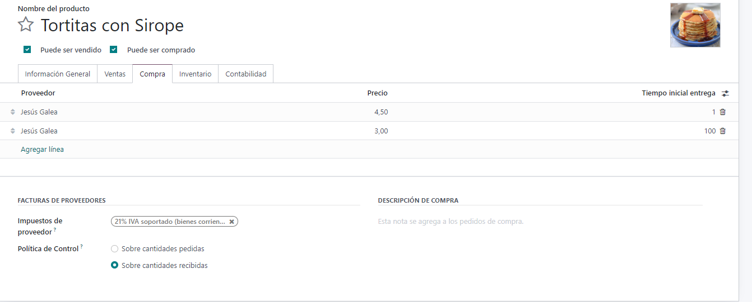

## Ejercicio 2

Realizar el pedido de los productos correspondientes a su proveedor.

## Ejercicio 3

Realiza la regla de abastecimiento para no quedarnos nunca sin stock, poniendo un mínimo de 10 de cada producto en sus productos.

## Ejercicio 4

Confirma el pedido para tener sus productos en nuestro stock.

## Ejercicio 5

Rellenar la factura del proveedor nuestro, de la cual hemos realizado un pedido anteriormente. Dejándola pagada.

## Ejercicio 6

Realizar un presupuesto a un cliente con tu nombre, incluyendo tus productos. El cliente hay que generarlo anteriormente.

## Ejercicio 7

Enviar el correo del presupuesto a [jdona@itep.es](mailto:jdona@itep.es), y confirmarlo.

## Ejercicio 8

Realiza la entrega del producto al cliente según tu presupuesto.

## Ejercicio 9

Realiza otro presupuesto y déjalo cancelado.

## Ejercicio 10

Crea una factura de tu presupuesto y después publicarla.

## Ejercicio 11

Regístralo el pago en las ventas.

## Ejercicio 12

Analiza las cuentas e indícame en qué situación se encuentra.